课表app用户界面介绍

一、软件简介

目前本软件ui所展示的除了显示课表功能，还包含进入班级，获取作业等功能

二、操作流程

用户先进入课表页面，若想要使用班级功能，则需要登录或注册。

三、登录界面

登录界面有登录以及注册功能，点击注册能转到注册页面

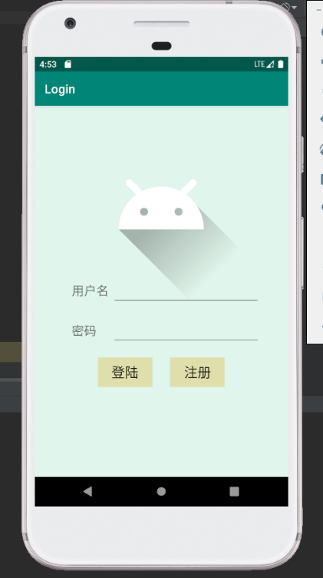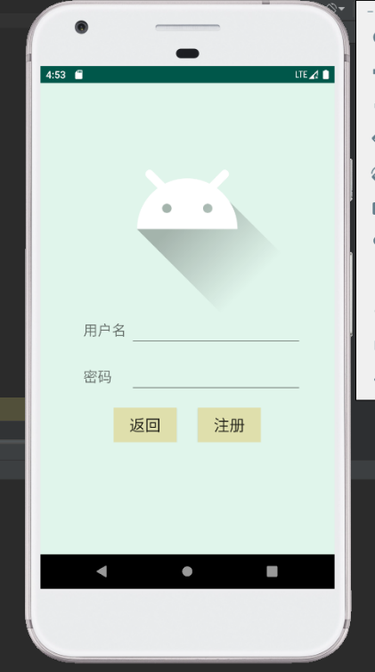

四、课表界面

课表页面有查看课程和添加课程功能。点击右上角输入课程名字，开始结束时间即可能添加课程，

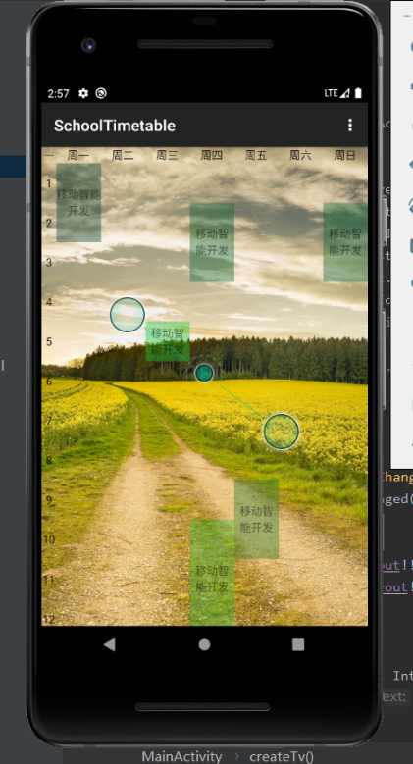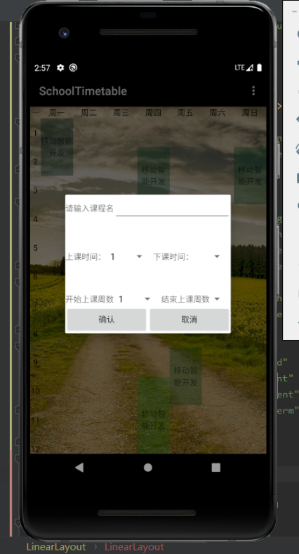

五、班级作业界面

班级界面具有作业和通知两个模块，点击右上角可以添加或进入班级，添加作业，添加通知。

